Внеклассное мероприятие в 1-4 классах.
Тема: "Мы вместе против террора".
Цель: сформировать представление о терроаризме как истоическом и политическом влении.
Провела учительница нач. классов Магомедова З.Г.
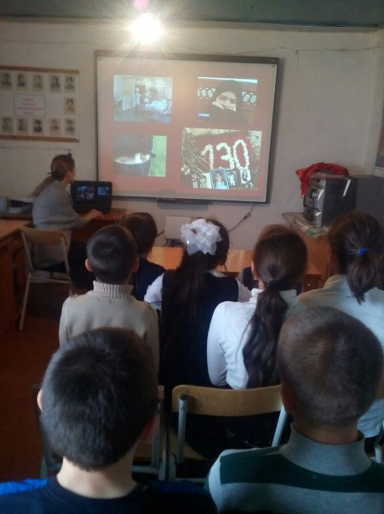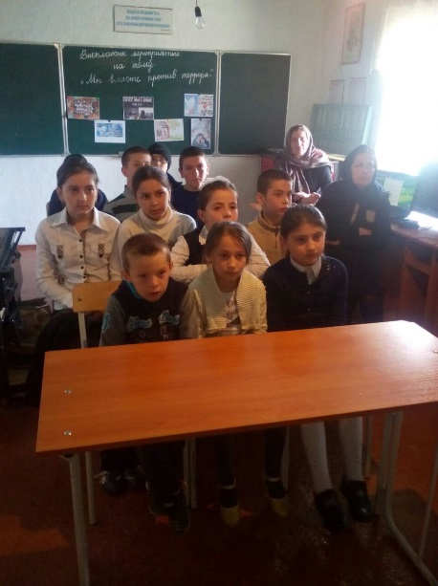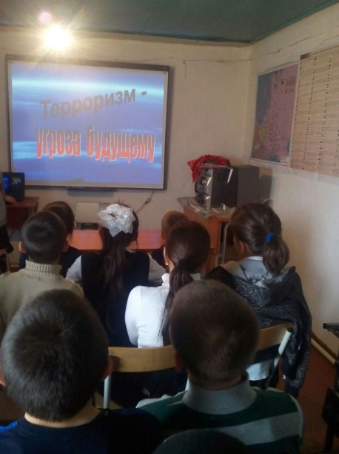
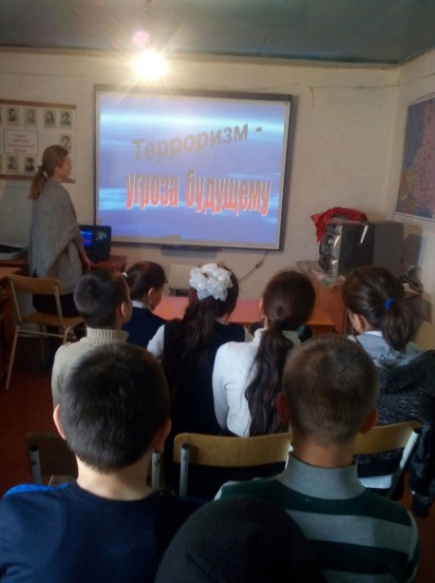

Классный час посвященный дню народного единства.

